Пояснювальна записка

до проєкту рішення селищної ради «Про звіт селищної ради про виконання місцевого бюджету Овідіопольської селищної територіальної громади
за 2023 рік»

До зведеного бюджету громади за 2023 року надійшло коштів у сумі 193 720 075,28 грн.
Структуру селищного бюджету складають:
- податки, збори та неподаткові платежі – 136 990 061,45 грн., або 70,7% обсягу селищного бюджету;
- офіційні трансферти – 56 730 013,83 грн., або 29,3% обсягу селищного бюджету.

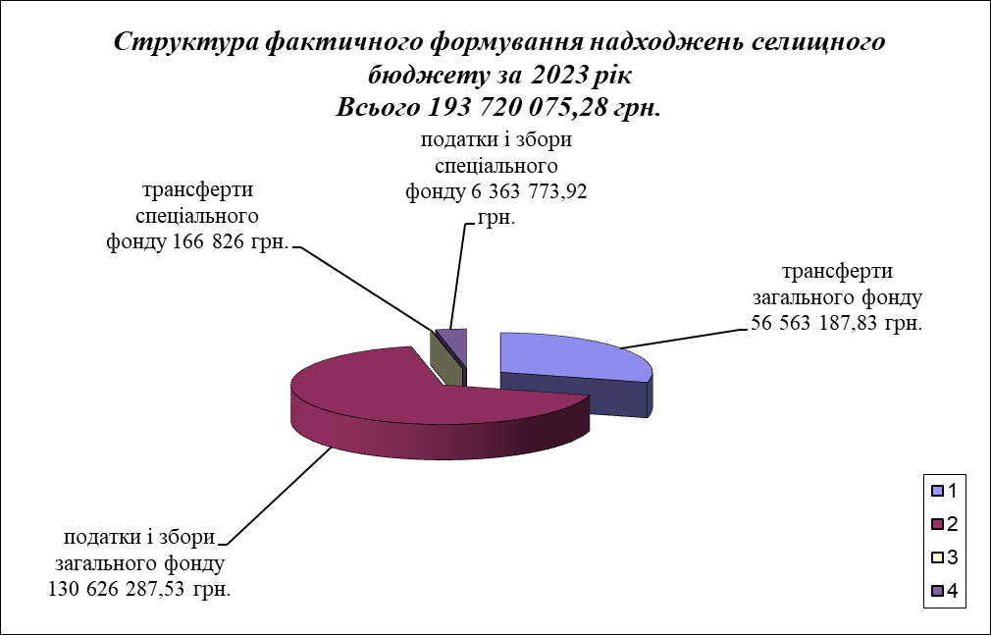

Дохідна частина місцевого бюджету Овідіопольської селищної територіальної громади
До загального фонду селищного бюджету (без трансфертів) надійшло 130 626 287,53 грн. Виконання планових призначень за 2023 рік склало 99,3% недоотримано коштів у сумі 979 388,47 грн., у тому числі:
Податок та збір на доходи фізичних осіб виконаний на 98,0% до планових призначень звітного періоду. При плані – 72 256 976 грн., фактично надійшло – 70 791 213 грн., невиконання склало 1 465 763 грн. На це зменшення вплинуло прийняття Закону України від 8 листопада 2023 року
№ 3428-IX «Про внесення змін до Бюджетного кодексу України щодо забезпечення підтримки обороноздатності держави та розвитку оборонно-промислового комплексу України». Відповідно до пункту 60 розділу VI «Прикінцеві та перехідні положення» з 1 жовтня 2023 року по 31 грудня 2023 року, як виняток з положень пунктів 1 і 1⁻¹ частини першої статті 64 та пункту 1 частини першої статті 66 цього Кодексу, частина податку на доходи фізичних осіб від оподаткування доходів у вигляді грошового забезпечення, грошових винагород та інших виплат, одержаних військовослужбовцями, поліцейськими та особами рядового і начальницького складу, що сплачується (перераховується) згідно з Податковим кодексом України на відповідній території України та згідно із зазначеними нормами цього Кодексу належить до доходів загального фонду відповідних місцевих бюджетів, зараховується в повному обсязі до спеціального фонду Державного бюджету України. Дані зміни безпосередньо впливають на виконання дохідної частини місцевих бюджетів, в цілому виконання податку на доходи фізичних осіб у розрізі кодів доходів виглядає наступним чином:
Код доходів | Назва податків | План на 2023 рік | Факт за 2023 рік | Виконання (%) | Відхилення (+,-)
11010100 | Податок на доходи фізичних осіб, що сплачується податковими агентами, із доходів платника податку у вигляді заробітної плати | 54 922 176 | 56 051 864,81 | 102,1 | 1 129 688,81
11010200 | Податок на доходи фізичних осіб з грошового забезпечення, грошових винагород та інших виплат, одержаних військовослужбовцями та особами рядового і начальницького складу, що сплачується податковими агентами | 10 500 000 | 5 696 897,46 | 54,3 | -4 803 102,54
11010400 | Податок на доходи фізичних осіб, що сплачується податковими агентами, із доходів платника податку інших ніж заробітна плата | 5 302 200 | 7 423 784,87 | 140,0 | 2 121 584,87
11010500 | Податок на доходи фізичних осіб, що сплачується фізичними особами за результатами річного декларування | 1 474 800 | 1 533 766,87 | 104,0 | 58 966,87
11011300 | Податок на доходи фізичних осіб у вигляді мінімального податкового зобов'язання, що підлягає сплаті фізичними особами | 57 800 | 84 898,99 | 146,9 | 27 098,99
Разом |  | 72 256 976 | 70 791 213 | 98,0 | -1 465 763

В цілому темп росту ПДФО до відповідного періоду 2022 року склав 2,8%, або більше на 1 897 578,10 грн.
Акцизний податок з вироблених в Україні підакцизних товарів (пальне) виконаний на 100,6% до планових призначень звітного періоду. При плані – 914 000 грн., фактично надійшло – 919 812,67 грн. Темп росту до відповідного періоду 2022 року у 2,8 рази, або більше на 593 660,81 грн.
Акцизний податок з ввезених на митну територію України підакцизних товарів (пальне) виконаний на 100,7% до планових призначень звітного періоду. При плані – 3 480 000 грн., фактично надійшло – 3 503 539,34 грн. Темп росту до відповідного періоду 2022 року склав 87,1%, або більше на 1 630 535,05 грн.
Акцизний податок з реалізації виробниками та/або імпортерами, у тому числі в роздрібній торгівлі тютюнових виробів, тютюну та промислових замінників тютюну, рідин, що використовуються в електронних сигаретах виконаний на 101,1% до планових призначень звітного періоду. При плані – 2 350 000 грн., фактично надійшло – 2 374 783,26 грн. Темп росту до відповідного періоду 2022 року склав 24,6%, або більше на 469 445,51 грн.
Акцизний податок з реалізації суб'єктами господарювання роздрібної торгівлі підакцизних товарів виконаний на 101,9% до планових призначень звітного періоду. При плані – 1 754 700 грн., фактично надійшло – 1 787 467,20 грн. Темп росту до відповідного періоду 2022 року склав 22,4%, або більше на 327 083,14 грн.
Податок на майно виконаний на 100,4% при плані 33 682 700 грн., надходження склали суму 33 829 458,90 грн., в тому числі:
- податок на нерухоме майно надійшло 1 509 758,59 грн., при плані 1 489 400 грн., або 101,4% до планових призначень звітного періоду;
- плати за землю надійшло 32 303 616,98 грн., або 100,4% до планових призначень звітного періоду 32 177 800 грн.
Темп росту податку на майно до відповідного періоду 2022 року склав 25,7%, або більше на 6 925 066,90 грн.
Єдиний податок надійшов у сумі 14 236 307,76 грн., при плані 14 027 900 грн., виконання забезпечено на 101,5%. Темп росту до відповідного періоду 2022 року склав -13,4%, або менше на 2 207 709,58 грн. На це зменшення вплинуло те, що два підприємства зареєстрованих на території Овідіопольської селищної ради стали платниками податку на додану вартість, відповідно не сплачують єдиний податок до місцевого бюджету громади це:
- ТОВ "ТК ЮНІОН ГРУП" код 43052062 (сплатили єдиного податку у 2022 році - 1 661 672,85 грн., у 2023 році – 84 565 грн., тобто менше на 1 577 107,85 грн.);
- ТОВ "ПЕТ ЛОГІСТИКС" код 43096047 сплатили єдиного податку у 2022 році - 1 001 600 грн., у 2023 році – 0 грн.).
З 2023 року дані підприємства сплачують податок на прибуток, який не надходить до місцевого бюджету Овідіопольської селищної територіальної громади та відповідно до Бюджетного кодексу розчіплюється 90% до державного бюджету та 10% до обласного бюджету.
Плата за надання інших адміністративних послуг виконана на 101,5%, при плані на звітний період 1 592 000 грн., надходження склали суму 1 615 109,36грн.
Інших надходжень до селищного бюджету надійшло у сумі 1 568 596,04 грн.
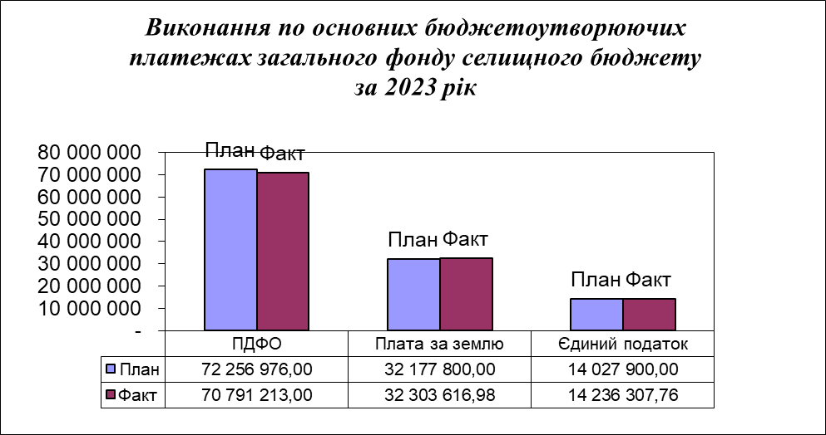
Інша субвенція до селищного бюджету з інших місцевих бюджетів надійшла в сумі 5 899 578,60 грн., в тому числі з: Авангардівського місцевого бюджету 405 757 грн.; Великодальницького місцевого бюджету 91 181 грн.; Великодолинського місцевого бюджету 1 243 006 грн.; Дальницького місцевого бюджету 2 332 857,27 грн.; Кароліно-Бугазького місцевого бюджету 76 196,32 грн.; Таїровської місцевого бюджету 313 278 грн.; Одеського обласного бюджету 1 437 306,01 грн.
До спеціального фонду селищного бюджету надійшло коштів у сумі 6 363 773,92 грн., в тому числі: власних надходжень бюджетних установ у сумі 6 274 555,48 грн.
Видаткова частина місцевого бюджету Овідіопольської селищної територіальної громади
Видатки селищного бюджету за 2023 рік склали 196 968 438,16 грн., або 96,0% річного плану.
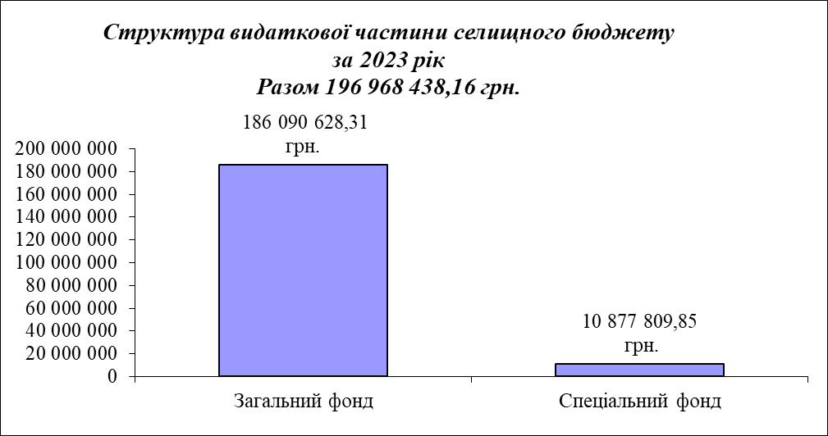
По загальному фонду фінансування видатків становить 186 090 628,31 грн. (97,1% річних призначень).
По спеціальному фонду видаткова частина становить 10 877 809,85 грн. (80,7% річних призначень).
На поточні видатки спрямовано 189 897 546,90 грн. (96,4% усіх видатків), на капітальні видатки 7 070 891,26 грн. (3,6% усіх видатків) загального та спеціального фондів разом.
Видатки на захищені статті зведеного бюджету склали 176 191 711,26 грн., що становить 89,5% у загальному обсязі видатків, з них на:
- оплату праці з нарахуваннями – 130 768 961,35 грн.;
- медикаменти та перев’язувальні матеріали – 211 782 грн.;
- продукти харчування – 3 308 943,32 грн.;
- оплату енергоносіїв – 9 912 704,97 грн.;
- інші виплати населенню – 5 137 137,70 грн.;
- трансферти підприємствам – 26 852 181,92 грн.
Фінансування з селищного бюджету видатків на виплату заробітної плати, енергоносіїв, продуктів харчування, медикаментів протягом звітного періоду поточного року забезпечувалось своєчасно, відповідно до кошторисних призначень та заявок на фінансування головних розпорядників коштів.
На спожиті бюджетними установами енергоносії за 2023 рік з селищного бюджету спрямовано 9 912 704,97 грн., у тому числі на:
- водопостачання – 949 497,05 грн. (9,6%);
- електроенергію – 4 144 529,49 грн. (41,8%);
- природний газ – 4 643 952,31 грн. (46,8%);
- оплату інших енергоносіїв – 174 726,12 грн. (1,8%).

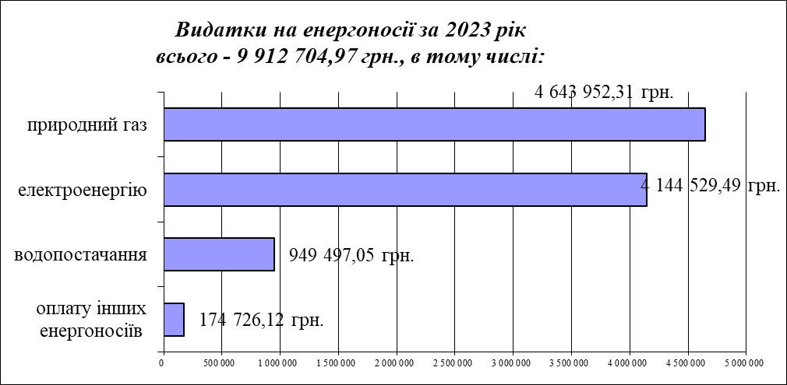
Структура селищного бюджету та видатки за головними розпорядниками коштів місцевого бюджету (ГРК)

За головним розпорядником - Селищна рада видатки за 2023 рік склали суму 49 281 960 грн., з них: апарат 16 645 734,86 грн., соціальний захист 3 544 851,64 грн., благоустрій 5 628 751,83 грн., матеріальний резерв 1 783 698,09 грн., інші видатки 956 336,29 грн., дотація комунальним підприємствам та установам 20 722 587,29 грн., в тому числі:
- КУ Овідіопольської селищної ради «Об’єднаний трудовий архів» – 1 624 471,08 грн. з них: заробітна плата 1 054 404,65 грн., нарахування на заробітну плату 237 514,45 грн., придбання предмети, матеріали, обладнання та інвентар 91 072 грн., оплата послуг (крім комунальних) 90 402,68 грн., оплата комунальних послуг та енергоносіїв 82 077,30 грн., придбання обладнання і предметів довгострокового використання 69 000 грн.;
- КП Овідіопольської селищної ради «Палац спорту» – 5 614 542 грн. з них: заробітна плата 4 026 087 грн., нарахування на заробітну плату 882 507,29 грн., предмети, матеріали, обладнання та інвентар 146 341,25 грн., оплата комунальних послуг та енергоносіїв 559 606,46 грн.;
- КП «ВОДОПОСТАЧ» Овідіопольської селищної ради – 12 739 574,21 грн., з них: заробітна плата 8 522 849,40 грн., нарахування на заробітну плату 1 755 548,38 грн., предмети, матеріали, обладнання та інвентар 175 304,46 грн., оплата послуг (крім комунальних) 80 080 грн., водопостачання та водовідведення 1 850 979,59 грн., екологічний податок 158 532,38 грн., придбання обладнання і предметів довгострокового використання 196 280 грн.;
- КП «Миколаївський комунгосп» – 367 560 грн., за водопостачання;
- КП «Кришталь» – 376 440 грн., за водопостачання.
За головним розпорядником - Відділ освіти, культури та спорту видатки склали 124 804 534,90 грн., у тому числі: за рахунок ДБ 45 724 820,55 грн., МБ 79 079 714,35 грн.
За головним розпорядником - Відділ соціальної політики видатки склали суму 17 764 585,59 грн. з них: апарат 2 286 914,44 грн., соціальний захист 2 246 827,99 грн., дотація некомерційним комунальним підприємствам та комунальним установам 13 230 843,16 грн., в тому числі:
- КНП Овідіопольської селищної ради «Овідіопольська лікарня» – 5 200 794,46 грн., на оплату комунальних послуг та енергоносіїв;
- КНП Овідіопольської селищної ради «Овідіопольський центр первинної медико-санітарної допомоги» – 928 800,17 грн., з них: 128 802,23 грн., на оплату комунальних послуг та енергоносіїв та 799 997,94 грн. поточний ремонт приміщення;
- КУ «Центр раннього втручання, соціально-психологічної реабілітації дітей та молоді з функціональними обмеженнями» Овідіопольської селищної ради – 1 294 790,41 грн., з них: заробітна плата 1 000 179,18 грн., нарахування на заробітну плату 221 557,81 грн., придбання предмети, матеріали, обладнання та інвентар 20 000 грн., оплата послуг (крім комунальних) 5 032 грн., оплата комунальних послуг та енергоносіїв 48 021,42 грн.;
- КУ «Центр надання соціальних послуг» Овідіопольської селищної ради – 5 806 458,12 грн., з них: заробітна плата 4 590 063 грн., нарахування на заробітну плату 971 561,63 грн., придбання предмети, матеріали, обладнання та інвентар 70 240 грн., оплата послуг (крім комунальних) 123 077,77 грн., оплата комунальних послуг та енергоносіїв 51 515,72 грн.
За головним розпорядником - Служба у справах дітей видатки за 2023 рік склали суму 973 499,17 грн.
За головним розпорядником - Фінансовий відділ видатки склали 4 143 858,50 грн., в тому числі субвенція до: державного бюджету – 914 419,50 грн., інших місцевих бюджетів 800 000 грн.

Начальник Фінансового відділу
Овідіопольської селищної ради І. КАРАНФІЛОВА

